**мІНІСТЕРСТВО ОСВІТИ І НАУКИ УКРАЇНИ**

**нАЦІОНАЛЬНИЙ УНІВЕРСИТЕТ «лЬВІВСЬКА ПОЛІТЕХНІКА»**

**ІНСТИТУТ КОМП’ЮТЕРНИХ НАУК ТА ІНОРМАЦІЙНИХ ТЕХНОЛОГІЙ**

**Кафедра ІСМ**

|  |
| --- |
| **2021** |



**ЗВІТ**

**Про виконання лабораторної роботи № 6.3**

**«Опрацювання одновимірних масивів за допомогою звичайних функцій та шаблонів(рекурсивний спосіб)»**

**З дисципліни**

**«Алгоритмізація та програмування»**

**Студента групи ІТ-11**

**Лисецького Володимира Любомировича**

**Умова завдання:** Необхідно написати програму для того, щоб виконати наступні дії: - сформувати масив; - вивести його на екран у вигляді рядка, використовуючи форматне виведення; - виконати вказані у завдання дії; - вивести результат, причому, якщо масив був змінений – то вивести на екран модифікований масив у вигляді наступного рядка, використовуючи виведення з тими самими специфікаціями формату. Всі вказані дії необхідно реалізувати за допомогою:

• окремих функцій – перше завдання, або

• окремих рекурсивних функцій – друге завдання.

Інформацію у функції слід передавати лише за допомогою параметрів. Використання глобальних змінних – не допускається. 161 Кожна функція має виконувати лише одну роль, і ця роль має бути відображена у назві функції.

«Функція, яка повертає / обчислює / шукає ...» – має не виводити ці значення, а повернути їх у місце виклику як результат функції або як відповідний вихідний параметр. У кожному випадку (ітераційні чи рекурсивні функції) масиви слід опрацьовувати двома способами – 1) за допомогою звичайних функцій; 2) використовувати шаблони функцій для реалізації універсального алгоритму.

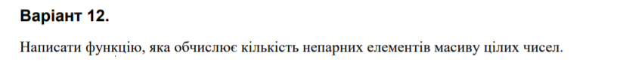

**Структурна схема програми:**

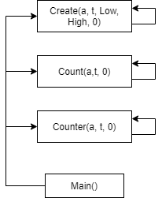

**Текст програми:**

#include <iostream>

#include <time.h>

#include <iomanip>

using namespace std;

template <typename D>

void Create(D *a, const int size, const D Low, const D High, int i)

{

a[i] = Low + rand() % (High - Low + 1);

if (i < size - 1)

Create(a, size, Low, High, i + 1);

}

int Counter(int a[], const int n, int i)

{

if (i < n)

{

if (a[i] % 2 != 0)

return 1 + Counter(a, n, i + 1);

else

return Counter(a, n, i + 1);

}

else return 0;

}

template <typename T>

T Count(T a[], const int n, T i)

{

if (i < n)

{

if (a[i] % 2 != 0)

return 1 + Count(a, n, i + 1);

else

return Count(a, n, i + 1);

}

else return 0;

}

template <typename Q>

void Print(Q* a, const int size,int i) {

if(i == 0){

cout << fixed;

cout << "================================================" << endl;

cout << "| ";

}

if (i < size){

cout << ' ' << a[i];

Print(a, size, i + 1);

}

else

cout << "|" << endl;

}

int main()

{

srand((unsigned)time(NULL));

const int t = 15;

int Low = 11;

int High = 99;

int a[t];

Create<int>(a, t, Low, High, 0);

Print<int>(a, t, 0);

cout << "================================================" << endl;

cout << "| " << "Quantity of odd numbers = " << setw(2) << Counter(a, t, 0) << setw(18) << " |" << endl;

cout << "================================================" << endl;

cout << "|" << "Quantity of odd numbers(template method) = " << setw(2) << Count(a, t, 0) << " |" << endl;

cout << "================================================" << endl;

}

**Посилання на git-репозиторій з проектом:**

**https://github.com/MarshmallowSoup/Lab_6-3**

**Результати unit-тесту:**

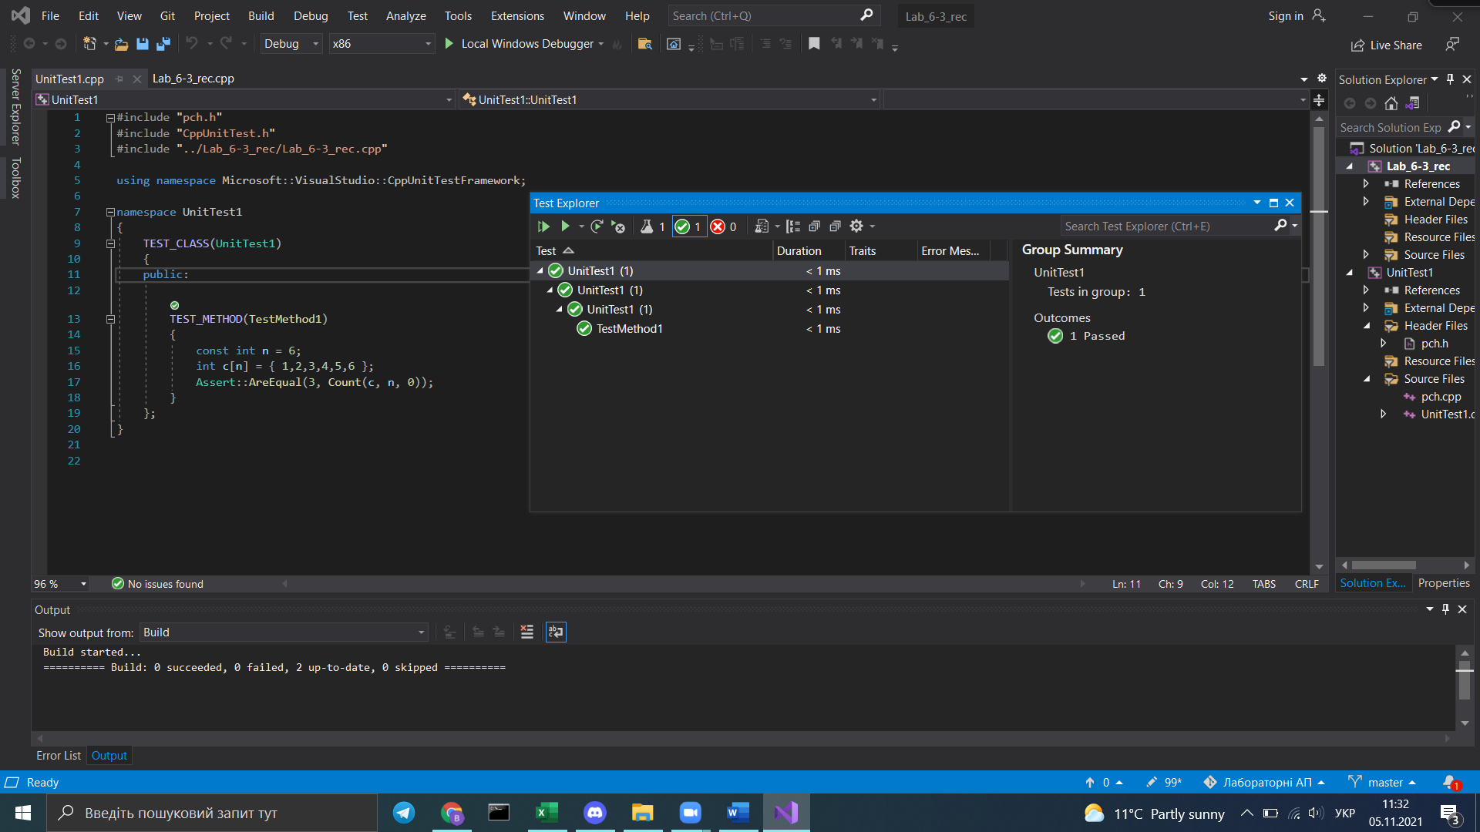

**Висновки:** ми навчилися опрацьовувати одновимірні масиви за допомогою звичайних функцій та шаблонів та використовувати шаблони функцій.